Manual para la creación gestor de contraseña
Gestor_passxamp.py

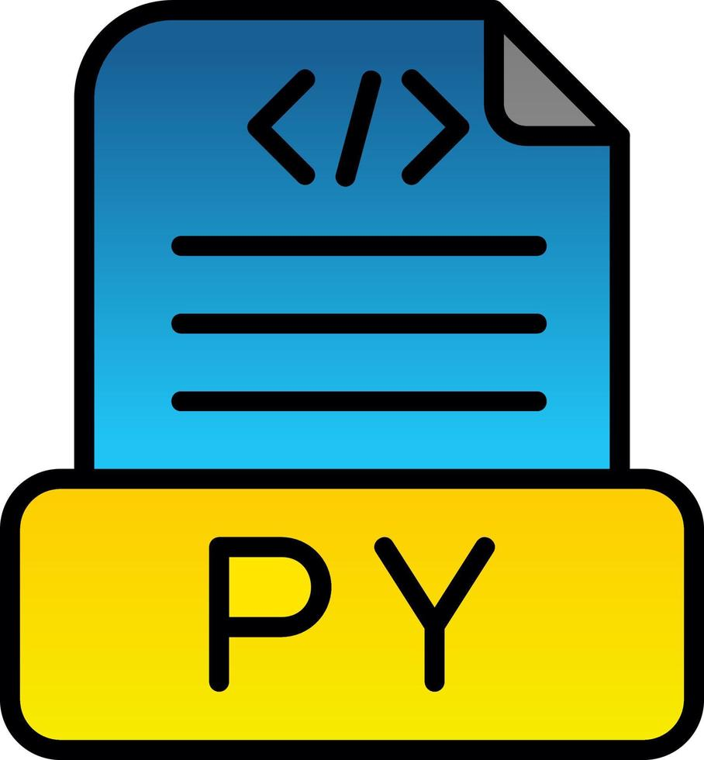

Explicación del Proyecto: Gestor de Contraseñas Seguras

Como desarrollador de esta aplicación, mi objetivo principal fue crear
una herramienta sencilla pero robusta para ayudar a gestionar usuarios y
evaluar la seguridad de sus contraseñas de forma automática. Este
proyecto combina una interfaz gráfica construida con Tkinter y una base
de datos MySQL funcionando sobre XAMPP.

¿Qué permite realizar esta aplicación?

✔ Registro seguro de usuarios

La aplicación permite registrar usuarios junto con su contraseña. Antes
de almacenarla, la contraseña se procesa mediante un algoritmo hash
SHA-256, lo que garantiza que incluso si la base de datos fuera
comprometida, las contraseñas no estarían visibles.

✔ Verificación automática de seguridad

Al registrar un usuario, el sistema analiza la fortaleza de la
contraseña verificando: - Longitud mínima - Uso de mayúsculas - Uso de
minúsculas - Presencia de números - Inclusión de símbolos especiales

Si la contraseña no es segura, el sistema alerta al usuario y le indica
qué criterios no cumple.

✔ Gestión directa con MySQL

El programa se conecta a MariaDB/MySQL utilizando el usuario por defecto
de XAMPP (root).
Se crean automáticamente: - La base de datos gestor_contrasenas - La
tabla usuarios

También se incluyen funciones para: - Ver todos los usuarios
registrados - Verificar el estado de seguridad de todos - Limpiar la
base de datos por completo

✔ Generación automática de contraseñas fuertes

El sistema puede generar una contraseña segura con un clic.
La contraseña siempre cumple con los parámetros recomendados para máxima
seguridad.

✔ Interfaz gráfica intuitiva

Todo se maneja desde una ventana gráfica simple y fácil de usar, ideal
para usuarios sin conocimientos avanzados.

✔ Explicación integrada para configurar XAMPP

Para facilitar el despliegue, el sistema incluye instrucciones sobre
cómo iniciar MySQL en XAMPP y cómo acceder a los datos desde phpMyAdmin.

------------------------------------------------------------------------

Objetivo del proyecto

Este proyecto fue diseñado para servir como herramienta educativa y
práctica, permitiendo: - Aprender a integrar Python con MySQL -
Comprender cómo funciona el hashing de contraseñas - Implementar
validaciones de seguridad reales - Crear aplicaciones gráficas
profesionales con Tkinter

El resultado es un gestor funcional que se puede ampliar fácilmente, por
ejemplo, añadiendo login, roles, cifrado avanzado o integración con
APIs.

Pasos a Seguir.

1-Primero que nada descargamos xampp para linux.
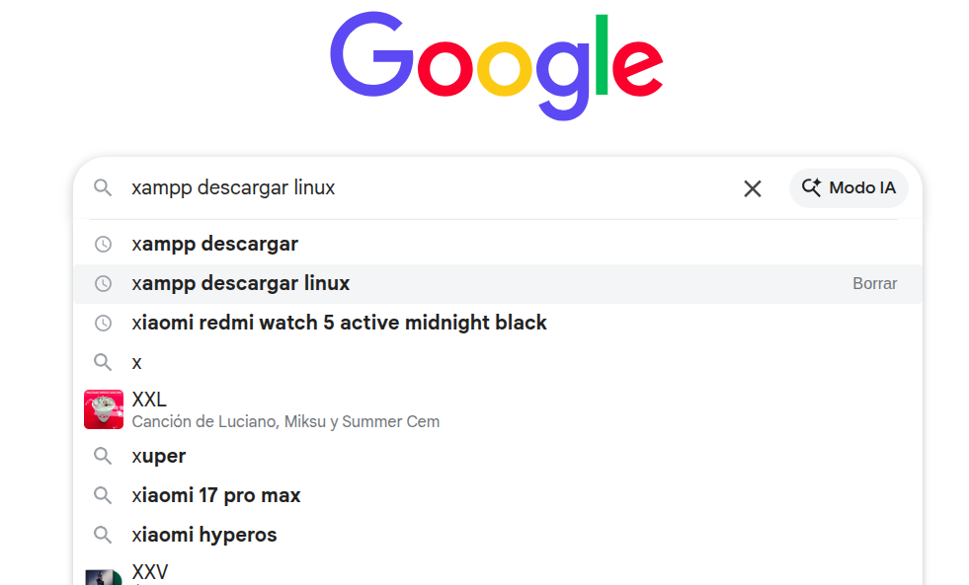
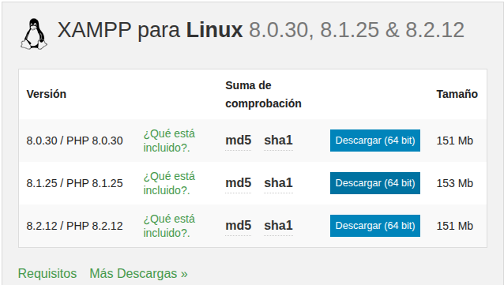

Luego descargado nos quedara un archivo como este:

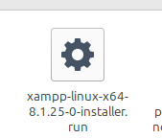

La cual con Linux mint o otros SO de la distribuciones de Linux procedes a realizar la instalación.

1-Ingresamos a la carpeta correspondiente y para poder ejecutarlo seguimos estos pasos desde la consola linux.
2-Navegamos a la carpeta Descarga, y lo cambiamos para que la terminal linux pueda ejecutarlo con el siguiente comando sudo apt install chmod xampp-linux-x64-8.1.25-0-installer.run.
3-Ejecutamos sudo ./xampp-linux-x64-8.1.25-0-installer.run.
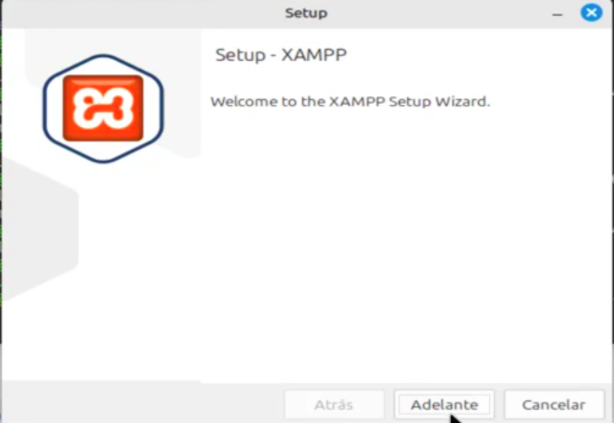

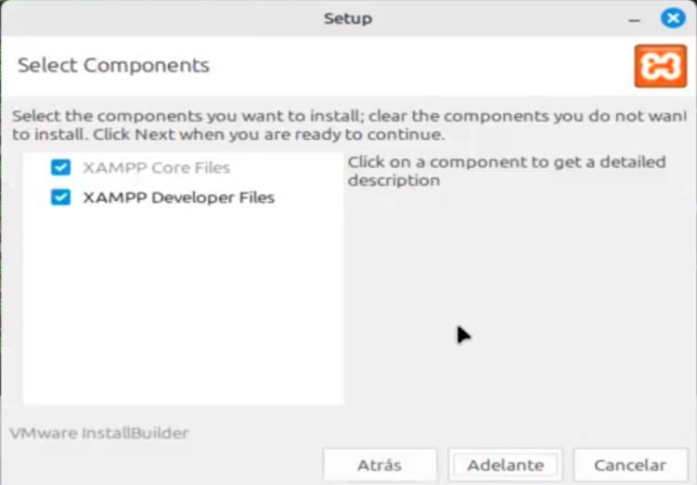

Siguientes en la demás opciones.

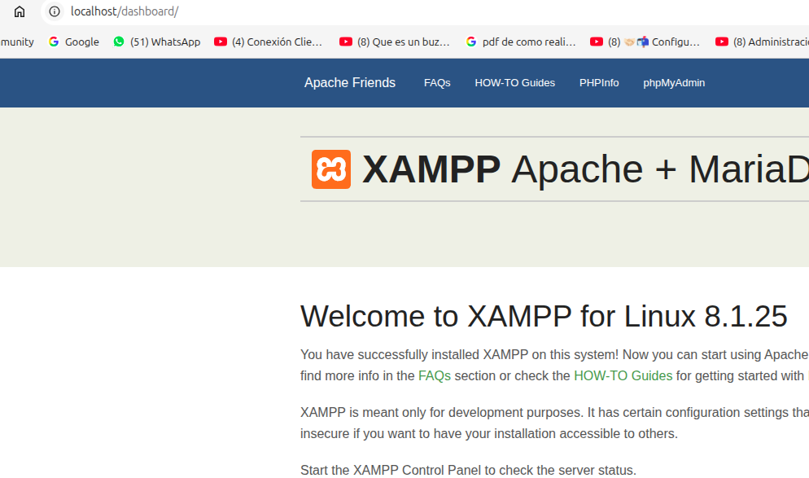
Una vez instalado colocas la direccion: localhost/dashboard/ y debe ver una imagen como la que se muestra.
Nota:
*Sin esta instalación no se podrá conectar la base de datos xampp con visual studio,
esto crea un entorno virtual

✅ 1. Activar el entorno virtual ya que no permite hacer la instalación directa pip install mysql-connector-python del comando que permitirá la conexión con myphpmyadmin
Abre una terminal nueva y escribe: “ojo esto dependerá donde esta ubicado tu proyecto”
cd ~/Escritorio/Ciberseguridad
Luego activa el entorno:
source venv/bin/activate
Debes ver esto al inicio de la línea:
(venv)
Si aparece → perfecto.

✅ 2. Instala mysql-connector dentro del venv
Ahora que el venv está ACTIVO:
pip install mysql-connector-python
Debe descargarse e instalarse correctamente.

✅ 3. Probamos si ya funciona
Aún dentro del venv prueba:
python -c "import mysql.connector; print('OK')"
Si dice OK → ya está instalado correctamente.

✅ 4. Ahora ejecutamos nuestro programa
python Gestor_passxamp.py

Código Fuente:
Anexado en un archivo .TXT

Muestra rápida del código.
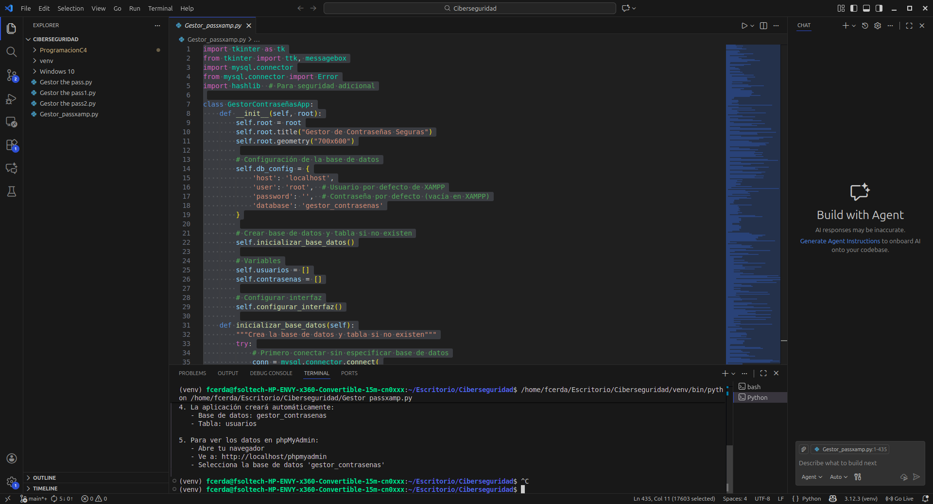

Muestra del código corriendo
